РЕЗЮМЕ
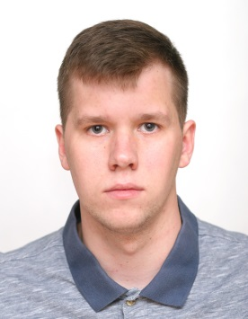

Хорькова Артема Алексеевича

Дата рождения | 13 апреля2000 г.
Адрес, телефон | г. Сухой Лог, ул.Фучика, 2-63  сот. 8-953-604-38-75  E-mail: aptem10@list.ru
Образование | Студент IV курса группа А₂-16, ГАПОУ СО «Богдановичский политехникум» по специальности 23.02.03«Техническое обслуживание и ремонт автомобильного транспорта»
Опыт работы | Практика на предприятии Автосервис «Авто Maximum» г. Сухой Лог за период учебы в ГАПОУ СО «Богдановичский политехникум»  Обязанности:  - диагностика легковых автомобилей;  - ремонт (ходовая часть, трансмиссия, двигатель и прочее) и техническое обслуживание автомобилей разных марок;  - разборка узлов и функциональных частей машины, последующая сборка;  - замена расходных материалов и технических жидкостей;  - слесарный ремонт, ремонт подвески;  - проведение плановых ТО;  - ремонт и заправка систем кондиционирования;  - соблюдение чистоты, порядка и дисциплины на рабочем месте.  Отметка за прохождения практики ОТЛИЧНО
Дополнительные навыки и интересы | Опытный пользователь ПК.  Имею водительские права категории В.
Личные качества | Без вредных привычек‚ ответственный, стрессоустойчивый, легко обучаемый, имею организаторские способности, нацеленный на результат.

